 | Министерство науки и высшего образования Российской Федерации  Федеральное государственное бюджетное образовательное учреждение  высшего образования  «Московский государственный технический университет  имени Н.Э. Баумана  (национальный исследовательский университет)»  (МГТУ им. Н.Э. Баумана)

ФАКУЛЬТЕТ «Информатика и системы управления»____________________________________

КАФЕДРА «Программное обеспечение ЭВМ и информационные технологии»______________

Лабораторная работа №3 по дисциплине
«Вычислительные алгоритмы»

Тема: Интерполяция сплайном

Студент: Романов А. В.

Группа: ИУ7-43Б

Оценка (баллы) _______________

Преподаватель: Градов В. М.

Москва.
2020 г.

Цель работы:
Изучить метод нахождения значения функции с помощью интерполяции сплайном.
Задание:
Найти значение в заданной точке.
Входные данные:
1. Таблица точек (x, y)
2. Координата искомой точки по оси х.

Выходные данные:
Значение функции в заданной точке.
Анализ алгоритма:
Кубический сплайн – кривая, состоящая из состыкованных полиномов третьей степени. В точках стыковки значения и производные двух соседних полиномов равны.
Для нахождения коэффициентов нужно решить систему:
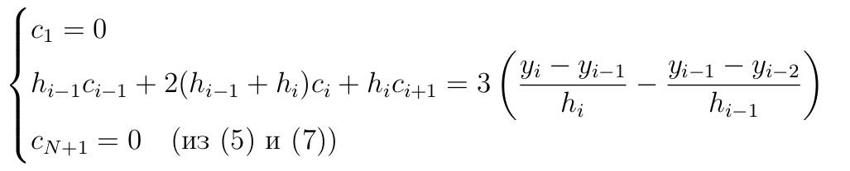
Система решается методом прогонки. Метод прогонки выполняется в 2 этапа:
1. По формулам, при заданных начальных коэффициентах ksi, eta находятся все прогоночных коэффициенты:
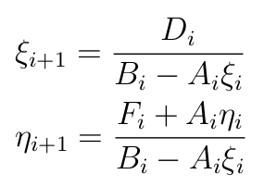

2. При известном Yn, определяются все Yi – обратный ход по формуле:

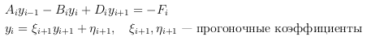

Применительно к задаче поиска коэффициентов сплайна, имеем Ci ↔ Yi. Находим все Ci по формуле:

Код программы:
Файл Main.hs:

import Parse
import Spline
import System.IO

main :: IO ()
main = do
handle <- openFile "table.csv" ReadMode
content <- hGetContents handle
let table = parseTable $ lines content
mapM_ print table
hClose handle

putStrLn "Введите X:"
x0 <- fmap toDouble getLine

putStr "Результат вычислений: "
print $ spline table x0

Файл Spline.hs:

module Spline(
spline
) where

import Data.Tuple.Select
import Data.List
import Data.Maybe

type ValueTable = [[Double]]
type RunningCoeffs = ([Double], [Double])

type Pair2 = (Double, Double)
type Pair3 = (Double, Double, Double)
type Pair4 = (Double, Double, Double, Double)
type Pair5 = (Double, Double, Double, Double, Double)

data Polynom = Polynom { h :: [Double],
a_k :: [Double],
b_k :: [Double],
d_k :: [Double],
f_k :: [Double]
} deriving (Show)

data Spline = Spline { a :: [Double],
b :: [Double],
c :: [Double],
d :: [Double]
} deriving (Show)

findInterval :: [Double] -> Double -> Int
findInterval xs x_value = (fromJust $ findIndex (> x_value) xs) - 1

calcF :: (Pair2, Pair3) -> Double
calcF x = -3 * (((sel1 (snd x) - sel2 (snd x)) / (fst $ fst x)) - ((sel2 (snd x) - sel3 (snd x)) / (snd $ fst x)))

calcPolynom :: [Double] -> [Double] -> Polynom
calcPolynom xs ys = Polynom h a b d f
where h = 0 : (map (\x -> fst x - snd x) $ zip (drop 1 xs) (xs))
a = 0 : init h
b = 0 : 0 : (map (\x -> -2 * (fst x + snd x)) $ zip (drop 1 h) (drop 2 h))
d = 0 : 0 : (drop 2 h)
h2 = zip (drop 1 h) (drop 2 h)
y3 = zip3 (drop 2 ys) (drop 1 ys) ys
f = 0 : 0 : (map calcF $ zip h2 y3)

calcKsi :: [Double] -> Pair3 -> [Double]
calcKsi y x = y ++ [sel1 x / (sel2 x - sel3 x * last y)]

calcEta :: [Double] -> Pair4 -> [Double]
calcEta y x = y ++ [(sel1 x * last y + sel2 x) / (sel3 x - sel1 x * sel4 x)]

calcRunningCoeffs :: Polynom -> RunningCoeffs
calcRunningCoeffs polynom = (ksi, eta)
where a = drop 2 $ a_k polynom
b = drop 2 $ b_k polynom
d = drop 2 $ d_k polynom
f = drop 2 $ f_k polynom

ksi = foldl calcKsi [0, 0, 0] $ zip3 d b a
eta = foldl calcEta [0, 0, 0] $ zip4 a f b $ drop 2 ksi

calcB :: Pair5 -> Double
calcB x = (sel1 x - sel2 x) / sel3 x - (sel3 x * (sel4 x + 2 * sel5 x) / 3)

calcC :: [Double] -> Pair2 -> [Double]
calcC y x = (sel1 x * head y + sel2 x) : y

calcD :: Pair3 -> Double
calcD x = (sel1 x - sel2 x) / (3 * sel3 x)

reverseCoeff :: [Double] -> [Double]
reverseCoeff = tail . reverse . drop 1

calcSpline :: Polynom -> [Double] -> [Double] -> [Double] -> [Double] -> Spline
calcSpline polynom xs ys ksi eta = Spline a b c d
where a = 0 : (init ys)
c = foldl calcC [0, 0] $ zip (reverseCoeff ksi) (reverseCoeff eta)
b = (map calcB $ zip5 (reverse ys) (tail $ reverse ys) (tail $ h polynom) c (tail c)) ++ [0]
d = (map calcD $ zip3 c (tail c) (reverse $ tail $ h polynom)) ++ [0]

finalValue :: Spline -> Int -> Double -> [Double] -> Double
finalValue spline ind x xs = ax + bx + cx + dx
where x_value = x - (xs !! (ind - 1))
ax = (a spline) !! ind
bx = ((reverse $ b spline) !! ind) * x_value
cx = ((reverse $ c spline) !! ind) * x_value ^ 2
dx = ((reverse $ d spline) !! ind) * x_value ^ 3

spline :: ValueTable -> Double -> Double
spline table x = finalValue spline index x xs
where xs = map head table
ys = map last table

polynom = calcPolynom xs ys
(ksi, eta) = calcRunningCoeffs polynom
spline = calcSpline polynom xs ys ksi eta
index = findInterval xs x

